DOMAINE: GEOMETRIE
Domaine spécifique: patrons de solides

Date: mai 2011 | Durée: 45 min
Niveau: CM 1 | Cycle: 3
Type de séance: tracé des patrons de solides
Objectif général:
reconnaître ou compléter un patron de cube ou de pavé
Compétences spécifiques:
-associer un solide à son patron
-vocabulaire spécifique
Référence au socle commun :
Compétence 3 : reconnaître, décrire et nommer les figures et solides usuels
Organisation matérielle :  Règle, équerre, crayon de papier | Pré-requis :  -Vocabulaire spécifique à la géométrie: arête, sommet, face.  -Noms des différents solides
DEROULEMENT:
Etape 1 :
Type de travail: par groupes de 2
Chaque groupe reçoit un cube ou un pavé (construit par la maîtresse ou ramené par les élèves). Ils déplient le cube ou pavé en découpant les solides suivant les arêtes. Puis ils doivent en faire le contour et représenter les différentes faces en repliant le solide. Ainsi, ils obtiennent un patron de cube ou pavé.
Vocabulaire : l'enseignant apporte le terme de «développement » du solide.

Analyse collective du développement (nombre de faces, d'arêtes..) et comparaison des différents patrons (un solide peut avoir plusieurs patrons : 11 pour le cube).

Etape 2: Synthèse
Type de travail : en salle informatique ou avec le TBI; on montre aux élèves les animations sur le développement du cube les 11 patrons du cube obtenus par rotation des faces.
http://therese.eveilleau.pagesperso-orange.fr/pages/truc_mat/textes/cube_patrons.htm

Etape 3: Entraînement , applications
Type de travail : individuel écrit
Consigne : entoure les patrons qui correspondent au développement d'un cube.
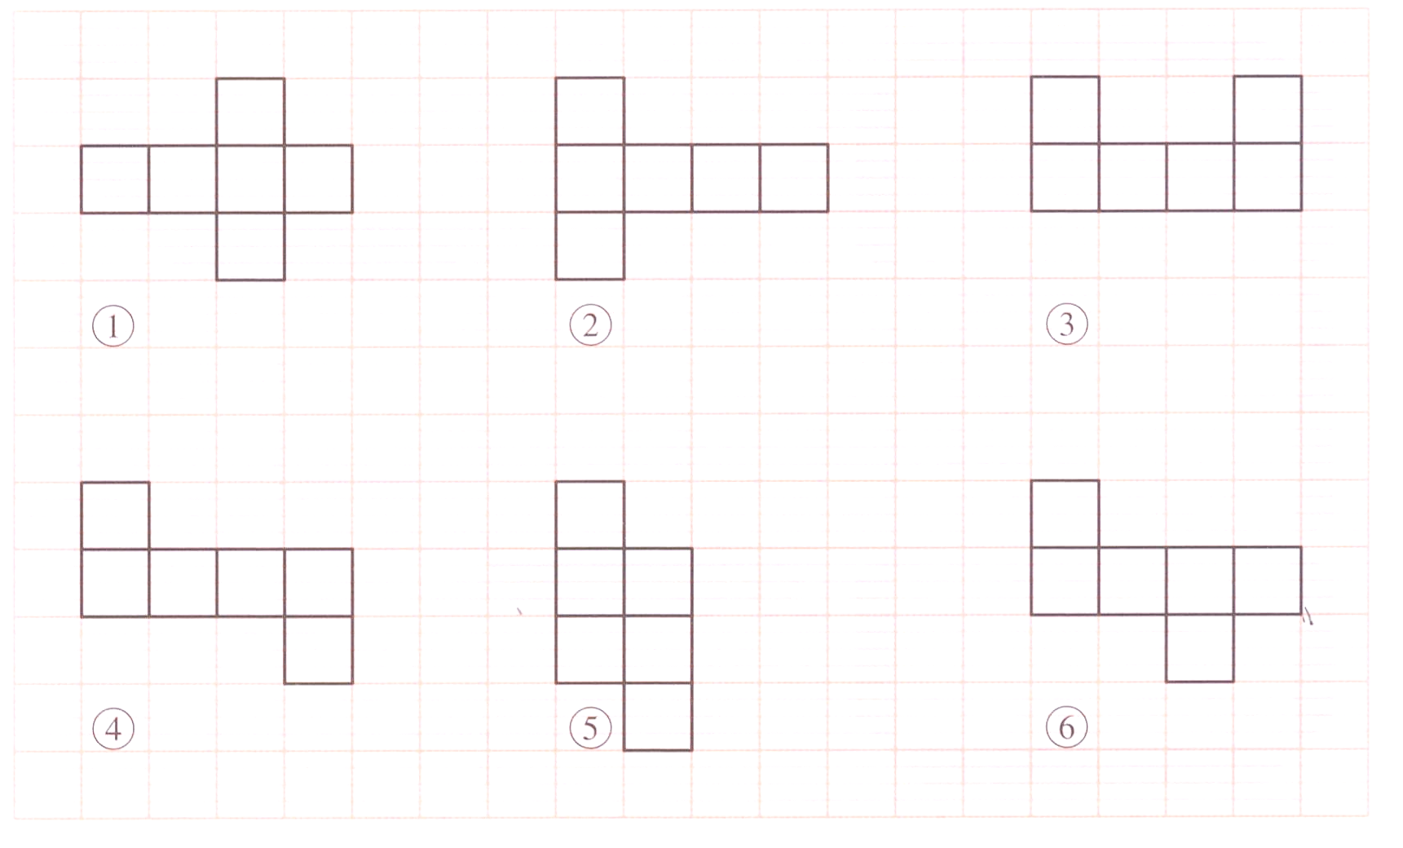

Remédiation : pour les élèves éprouvant des difficultés on peut leur proposer d'essayer de construire les solides. (distribuer dans ce cas un agrandissement de l'exercice sur feuille cartonnée)

Consigne : complète ces patrons pour obtenir le développement d'un cube.


